Proces BEZORGING van pakketten/materiaal (bv. propere was, brieven, tekeningen …)
1. Aankomst bezoek 2. Pakket afgeven aan onthaalbalie 3. Taken onthaalmedewerker 4. CPV-plan
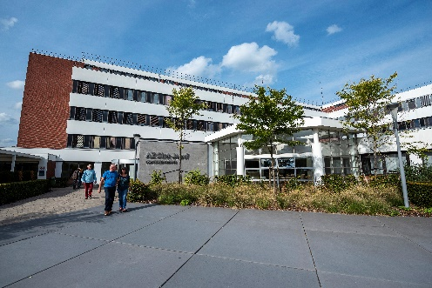 |  | Lieve moeke,  Jammer dat we nu niet op bezoek kunnen komen. We bezorgen u via deze weg een lekkernijtje en wensen u veel beterschap. Tot binnenkort.
- Bezoek komt aan de voorkant van het ziekenhuis binnen.  - Bezoek gaat naar de ontsmettingsstand in de inkomhal en ontsmet daar de handen. | - Bezoek meldt zich bij onthaalbalie  - Bezoek geeft pakket/materiaal af  - Bezoek geeft naam en geboorte-datum van patiënt  - Bezoek kan indien gewenst boodschap noteren op wenskaart, beschikbaar aan het onthaal | Door onthaalmedewerker:  - High touch producten (smartphones, tablets …) ontsmetten met wipes  - Printen etiket van patiënt  - Patiëntenetiket op pakket/materiaal kleven  - Wenskaartje van bezoek aan pakket bevestigen  - CPV-plan aanmaken  - Bij ‘Opmerkingen’ invullen: BEZORGING MATERIAAL | - Transporteur pikt vervoersplan op via smartphone  - Transporteur begeeft zich naar onthaal  - Transporteur scant patiëntenetiket op pakket/materiaal  - Transporteur brengt pakket/materiaal tot bij patiënt

Proces OPHALING van pakketten/materiaal (bv. vuile was)
1. Vraag familie aan afdeling 2. Taken afdeling 3. Ophaling door transporteur 4. Taken onthaalmedewerker
- Initiatief om vuil linnen op te halen in het ziekenhuis komt op vraag van familie.  - Familie belt met de afdeling om het pakketje klaar te maken. Dit pakketje mag pas daags nadien opgehaald worden door de familie in de inkomhal.  - Familie brengt eventueel ineens proper wasgoed mee | Door de afdeling:  - (Indien de patiënt in isolatie verbleef wordt het pakketje in een tweede plastiek zakje afgesloten. )  - Alles in een gesloten zak met etiket van de patiënt erop  - CPV-plan aanmaken  - Bij ‘Opmerkingen’ invullen: OPHALING MATERIAAL + brengen naar loket nr. 7 in de inkomhal | Door de Transporteur:  - Haalt pakket/materiaal op en brengt dit naar de inkomhal (loket nr. 7) | Door onthaalmedewerker:  - Familie haalt pakket/ materiaal op aan het onthaal op het afgesproken tijdstip  - Instructies voor het wassen van het linnen wordt meegegeven met het pakket ongeacht er een risico is al dan niet

